目 次

- 仪器的作用
- 仪器的性能
- 仪器的结构及原理
- 仪器的使用方法
- 常见故障及处理方法
- 仪器成套性
- 售后服务及承诺

本产品根据上海仪电物理光学仪器有限公司的企业标准Q/YXLD43-2011《WSF分光测色仪》生产

- 仪器的作用
WSF分光测色仪是一种性能优越、用途广泛而又操作简便的测色仪。适用于测量各种物体的反射色及透射色，可以测试物体的白度、色度以及两种物体的色差。仪器的照明接收方式为CIE规定的d_{e}﹕8°。它可以显示可见光波段（400nm~700nm）中物体的反射比与透射比，并可通过接口与电脑通讯，给出物体反射色的光谱曲线，大大方便了对物体色彩的分析。
该仪器可广泛用于纺织、染料、印染、涂料、油漆、造纸、建材、食品、印刷等行业。
- 仪器的性能
- 照明条件：d_{e}﹕8°
- 光谱条件：总体响应等价于GB/T3978-2008标准照明体D₆₅、A、C及10°、
2°视场色匹配函数下的三刺激值X、Y、Z。
- 显示方式：字符型液晶显示、RS232口输出。
- 测量窗口：Ø20mm
- 电源：AC220V±22V 50Hz±1Hz
- 波长范围：400nm~700nm 波长准确度：±2(nm)
- 透射比准确度（%）：±1.5
- 重复性：σ_{u}（Y）≤0.5，σ_{u}（x）、σ_{u}（y）≤0.003
- 稳定性：ΔY≤0.4
10．准确度：ΔY≤2， Δx、Δy ≤0.02
11．表色系统：
- 颜色：X、Y、Z；Y、x、y；L*、a*、b*；L、a、b；L*、u*、v*；
- 色差：ΔE（L*a*b*）；ΔE（Lab）；ΔE（L*u*v*）；
- 黄色指数：YI；ΔYI
- 白度：
- 甘茨白度：CIE推荐的二元线性白度
- 蓝光白度：W=B
- 陶贝式（Tabble）：美国材料学会ASTM推荐，W=4B-3G
3．仪器的结构及原理
按照国际照明委员会（CIE）所规定的CIE标准色度学系统，颜色三刺激值的计算方法是颜色刺激函数φ(λ)分别乘以CIE光谱三刺激值，并在整个可见光谱范围内分别对这些乘积进行积分。
即：

式中：φ(λ)可以分别等于三种来自不同被测物体。
φ(λ)= S(λ) —— （自发光体）相对光谱功率分布
φ(λ)= β(λ)S(λ) —— （反射物体）反射率因数与标准照明体的相对
光谱功率分布之乘积
φ(λ)= τ(λ)S(λ) —— （透射物体）透射率因数与标准照明体的相对光
谱功率分布之乘积
仪器可给出在A、C、D₆₅标准照明体下的各种测色结果。
WSF分光测色仪工作原理如图（1）所示。
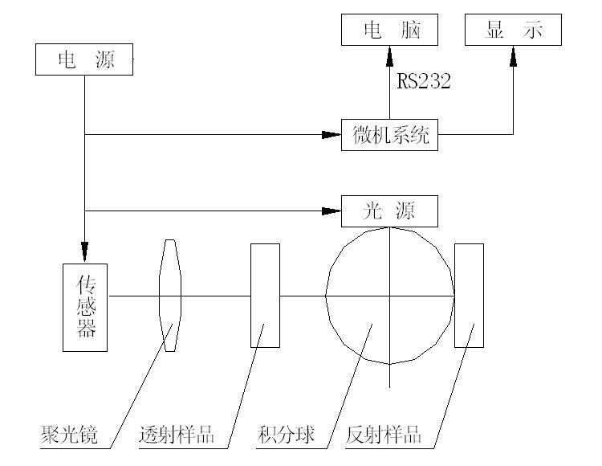

WSF分光测色仪是以色度学理论为基础，对物体色进行光谱光度测量的仪器，由光源、积分球、分光器、探测器及数据处理系统等组成，为了方便用户得到直观的结果，仪器可显示被测物体色的反（透）射比，也可通过与电脑的通讯给出它们的光谱曲线。

4. 仪器的使用方法
以下是仪器的操作面板，如图（2）所示：
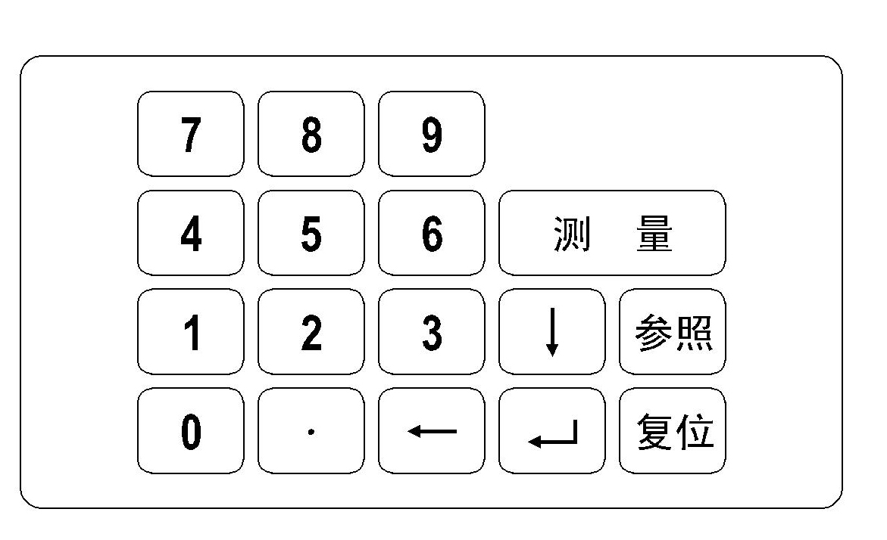
其中：
- 复位：按此键将对仪器的微机系统复位。
- 参照：测试物体色差时专用。在测量完一次后，按下“参照”键，以后的测量值都将以它为参照计算色差。
- 测量：按下此键，仪器将对预置的当前色参数进行测量。
- ：回车键（类同电脑中的回车键）
- ←：退格键，在键入数字错误时，可退格修正。
- ↓：翻页键，当显示了一幅面，要进入下一个幅面按此键。

仪器的后视图如图（3）所示：
以下是操作步骤：
- 准备工作：
- 用螺丝刀旋去仪器右侧面上的两只螺钉，去下黑色的挡板。
- 按下图，在原来位置上按上样品台（见附件）。

- 将电源线连接好。
- 将RS232串行口专用线连接WSF分光测色仪与电脑（仪器也可以不接电
脑单独使用）。
- 将随仪器所附的黑色陷井及白色标准板预先检查，清洁后放置在仪器一
旁。
- 仪器预热约20分钟左右（若发现不需20分钟预热也可行的话，请酌情
减少时间）。
- 打开电源开关，显示窗将出现主菜单：
- Reflect
- Transmission
- MAX value
- Measure light
仪器右侧的测试孔有亮光出现。
- 打开电脑，进入WSF运行程序，待测。
- 预先设置
- 请根据需要设置各操作流程。
- 请根据显示版面上的菜单逐条、逐幅地选择设置。
- 选中1：
用户要求仪器提供反射比，并用反射比计算色度公式。
- 选中2 ：
用户要求仪器提供透射比，并用透射比计算色度公式。
- 选中3：
液晶屏显示光强数据用以调光强。按下3，液晶屏将在该行最后显示××
××数值（该功能通常用于厂家调试和维修时使用，用户一般不需要使用）。
- 选中4：
与电脑连接，测发光体谱线数据。请在测之前，将盖板打开，放入附件中所附的黑板，遮住入射光线。
若选中1和2，则进入一级子菜单：
- D65/10
- Standard parameter
- Select Display
- Operate
- 若选中一级子菜单1，则进入二级子菜单
- D65/10 2. D65/2
3．A/10 4. A/2
5．C/10 6. C/2
- 选中1：
则选中D₆₅光源和10°视场。
- 选中2：
则选中D₆₅光源和2°视场。
- 选中3：
则选中A光源和10°视场。
- 选中4：
则选中A光源和2°视场。
- 选中5：
则选中C光源和10°视场。
- 选中6：
则选中C光源和2°视场。
完成选择后，软件自动返回一级子菜单。
- 若选中一级子菜单2，则进入二级子菜单：
Wave length Input
400
用户输入标准白板反射比数据（从400nm~720nm，间距10nm），请用户根据
厂方提供的标准白板反射比数据，逐一仔细输入。
例：数据 输入

400nm 80.55 80.55（按数字键）
410nm 81.02 81.02
420nm 82.56 82.56

完成输入后，软件自动返回一级子菜单。
然后必须选中1，进入二级子菜单：
- D65/10 2. D65/2
3．A/10 4. A/2
5．C/10 6. C/2
选择其中之一，完成后软件自动返回一级子菜单。
- 若选中一级子菜单3，则进入二级子菜单：
1．X，Y，Z  2．Y，x，y  3．W（I） |  | 4．W（I I）  - W（I I I），T  - E（l*a*b*），L*,a*,b* |  | 7．E（l*u*v*），L*,u*,v*  8．YI，E（YI）  9．E（L,a,b），L,a,b
该子菜单自1~9的显示，由翻页键↓完成。
- 选中1，则显示物体颜色的三刺激值X、Y、Z。
- 选中2，则显示物体颜色的明度Y和色度坐标x = X/（X+Y+Z） y = Y/（X+Y+Z），
- 选中3，则显示白度I，即蓝光白度W=B
由XYZ向R、G、B转换有下式：
R = X/f_{XA}-（Z* f_{XB}）/（f_{XA}* f_{ZB}）
G = Y
B = Z/ f_{ZB}
对于不同照明光源和不同视野，各系数见表：
 | 2° |  |  | 10°
 | f_{XA} | f_{XB} | f_{ZB} | f_{XA} | f_{XB} | f_{ZB}
A | 1.0447 | 0.0539 | 0.3558 | 1.0571 | 0.0544 | 0.3520
D₆₅ | 0.7701 | 0.1804 | 1.0889 | 0.7683 | 0.1798 | 1.0733
C | 0.7832 | 0.1975 | 1.1823 | 0.7772 | 0.1957 | 1.1614
- 选中4，则显示白度I I，即Tabble公式W=4B-3G，此公式根据美国材料协会推荐。
- 选中5，则显示白度I I I，此公式为1982年CIE推荐的甘茨二元白度公式：
W=Y+800（x_{n}-x）+1700（y_{n}-y），T_{w}=900（x_{n}-x）-650（y_{n}-y）
 | 2° |  | 10°
 | x_{n} | y_{n} | x_{n} | y_{n}
A | 0.4476 | 0.4074 | 0.4512 | 0.4059
D₆₅ | 0.3127 | 0.3290 | 0.3138 | 0.3310
C | 0.3101 | 0.3162 | 0.3104 | 0.3191
- 选中6，则显示E（l*a*b*），L*,a*,b*，L*称为米制明度，a*和b*称为米制色度。国际照明委员会（CIE）1967年推荐。
L* = 116（Y/Y_{D}）^{（1/3）}-16
a* = 500 [（X/X_{D}）^{（1/3）}-（Y/Y_{D}）^{（1/3）}]
b* = 200 [（Y/Y_{D}）^{（1/3）}-（Z/Z_{D}）^{（1/3）}]
其中：X、Y、Z为被测物体的三刺激值
X_{D}、Y_{D}、Z_{D}为标准照明体的三刺激值
 | 2° |  |  | 10°
 | X_{D} | Y_{D} | Z_{D} | X_{D} | Y_{D} | Z_{D}
A | 109.8472 | 100.00 | 35.5824 | 111.159 | 100.00 | 35.200
D₆₅ | 95.017 | 100.00 | 108.813 | 94.825 | 100.00 | 120.721
C | 98.0705 | 100.00 | 118.226 | 97.298 | 100.00 | 116.137
L*代表试样的明度，+a*代表试样偏红，-a*代表试样偏绿，+b*代表试样
偏黄，-b*代表试样偏蓝。
- 选中7 ，则显示E（l*u*v*），L*,u*,v*，L*称为米制明度，u*和v*称为米制色度。CIE1976年推荐。
u* = 13 L *（u-u_{D}）
v* = 13 L *（v-v_{D}）
其中：
u =（4X）/（X+15Y+3Z）
v =（9Y）/（X+15Y+3Z）
u、v为被测物体的色度，u_{D}、v_{D}为标准照明体的色度。
 | 2° |  | 10°
 | u_{D} | v_{D} | u_{D} | v_{D}
A | 0.2560 | 0.3495 | 0.2590 | 0.3495
D₆₅ | 0.1978 | 0.3122 | 0.1970 | 0.3130
C | 0.2009 | 0.3073 | 0.2000 | 0.3084
- 选中8，则显示 YI，E（YI），这是塑料对国际照明委员会（CIE）标准C光源，以氧化镁为基准的黄色值。
YI为黄色指数，E（YI）为黄色指数的变化。
YI=100（1.28X-1.06Z）/Y
E（YI）= YI – YID
其中YI为老化后的黄色指数，YID为老化前的黄色指数。
E（YI）为正值表示黄色指数增加，负值表示黄色指数减少。
- 选中9，则显示 E（L a b），L,a,b。L,a,b为享特均匀色空间。在标准C光源的照明下，2°视野标准观察者时，有下式：
L = 10Y^{（1/2）}
a = [17.5（1.02X-y）]/ Y^{（1/2）}
b = [7.0（Y-0.9317x）]/ Y^{（1/2）}
完成选择后，软件自动返回一级子菜单。
- 若选中子菜单4，则进入二级子菜单：
- Calibrate ‘0’
- Calibrate Standard
- Measure
- 测试步骤
完成了“预先设置”以后，我们将正式开始测试，在选中了子菜单4后，二级子菜单如上所示。
- 测反射试样
- 选1，校‘0’，菜单显示：
- Calibrate ‘0’
- Calibrate Standard
- Measure
1
将黑色陷井放置于仪器右侧的架子上固定好，按回车键
- 选2，校“标”，菜单显示：
- Calibrate ‘0’
- Calibrate Standard
- Measure
2
将标准白板替换下黑色陷井，同样固定好，按回车键
- 选3，测量，菜单显示：
- Calibrate ‘0’
- Calibrate Standard
- Measure
3
将试样替换下标准白板，再次放置于架子上，固定好，按回车键 ，
显示画面将出现测量结果，给出用户在预置阶段所选公式的测试数据。
以后若用户要继续测量，则只需按测量键即可。
若要显示试样的反射比，则只需按“1”键，液晶屏将显示400nm~700nm
的反射比。
- 测透射试样：
- 选1，校‘0’，菜单显示：（图略）
将标准白板放置于仪器右侧的架子上固定好，打开仪器盖板，将黑色遮光
板放置于仪器试样室的架子上，遮去入射光，盖好盖板，按回车键 。
- 选2，校“标”，菜单显示：（图略）
将仪器试样室中的黑色遮光板拿去，其它都不动，盖好盖板，按回车键
- 选3，测量，菜单显示：（图略）
将透射试样放置于试样室，固定好，其它都不动，盖好盖板，按回车键
，显示画面将出现测量结果，给出用户在预置阶段所选公式的测试数
据。
以后若用户要继续测量，则只需按测量键即可。
若要显示试样的透射比，则只需按“2”键，液晶屏将显示400nm~700nm
的透射比。
- 测色差
校“0”、校“标”完成后，将试样A（一般认为是标准样）先测量，然后按“参照”键，软件自动将试样A的数据贮存于微机中。
显示E（l*a*b*）= 0.0000
再将试样B（一般认为是被测试样）替换试样A，按测量键，这时显示的
ΔE（L*a*b*）=××××即为B与A的色差值。
ΔE（L*a*b*）= [（L₂*- L₁*）² +（a₂*- a₁*）² +（b₂*- b₁*）²]^{(1/2)}
ΔE（L*u*v*）= [（L₂*- L₁*）² +（u₂*- u₁*）² +（v₂*- v₁*）²]^{(1/2)}
ΔE（Lab）= [（L₂*- L₁*）² +（a₂*- a₁*）² +（b₂*- b₁*）²]^{(1/2)}
- 几点说明
- 在测试过程中，若用户要返回二级子菜单，请按←键。
- Calibrate ‘0’
- Calibrate Standard
3．Measure
用户可再次校“0”、校“标”。

- 在测试过程中，若用户要返回一级子菜单，请按 键。
- D65/10
- Standard parameter
- Select Display
- Operate
- 若用户要从与仪器相连的电脑中获取当前被测试样的数据，可通过VS程序得到反射比、透射比、反射比曲线图、光谱曲线图和选中的色度数据等。（软件在随机附送的光盘上，安装步骤见光盘上的安装说明。）
- 实例
以下是一个测色度及测色差的实际操作过程，用户在使用过程中用得较多：
开电源，主菜单显示：
- Reflect
- Transmission
- MAX value
- Measure light
选1，测试样表面的色彩
- D65/10
- Standard parameter
- Select Display
- Operate
选2，输入标准白板的反射比，用户将随机所附的标准白板反射比数据自400nm~700nm（间隔10nm）向仪器输入。
仪器有断电保护功能，一般只需输一次，以后就不必每次开机后再输了。
Wave length Input
400
输入完成后，仪器返回一级子菜单。
- D65/10
2．Standard parameter
3．Select Display
4．Operate
选1，选择照明条件。
进入二级子菜单。
- D65/10 2. D65/2
3．A/10 4. A/2
5．C/10 6. C/2
选1，D₆₅标准光源、10°视场的照明条件。用户一般根据所在行业或标准进行选择。
选择完成后，仪器返回一级子菜单。
- D65/10
2．Standard parameter
3．Select Display
4．Operate
选3，选择计算、显示公式
1．X，Y，Z
2．Y，x，y
3．W（I）

按翻页键↓。
4．W（I I）
5．W（I I I），T
6．E（l*a*b*），L*,a*,b*
选6，按回车键 ，选择计算公式及显示方式。
软件返回一级子菜单。
- D65/10
2．Standard parameter
3．Select Display
4．Operate
选4，进入正式测量阶段。
进入二级子菜单
- Calibrate ‘0’
- Calibrate Standard
- Measure
选1，校‘0’，将黑色陷井固定在仪器右侧，按回车键 。
- Calibrate ‘0’
- Calibrate Standard
- Measure
选2，校“标”，将标准白板替换黑色陷井，按回车键 。
- Calibrate ‘0’
- Calibrate Standard
- Measure
选3，测量，将试样替换标准白板，按回车键 。

E（l*a*b*）=
l* = ××××
a* = ××××
b* = ××××
其中：l*为样品的明度；a*为样品的色度；b*为样品的色度。
将参照物A替换被测试样，按测量键，按参照键。
E（l*a*b*）= 0.0000
l* = ××××
a* = ××××
b* = ××××
再将被测试样替换参照物A，按测量键。
E（l*a*b*）= ×.××××
l* = ××××
a* = ××××
b* = ××××
这时的E（l*a*b*）= ×.××××为试样与参照物比较的色差。
可多次测量，按测量键一次，采样一次。
为了提高准确度，我们可以再次进行校“0”、校“标”，步骤是：按←键，回到二级子菜单，进行校“0”、校“标”工作，然后再进行测量，测色差。

5．常见故障及处理方法：

故障现象 | 原因 | 处理方法
光源不亮，显示  屏不亮 | - 保险丝坏  - 电源光源板坏 | - 换保险丝  - 换电源光源板或返厂修理
光源不亮，显示  屏亮 | - 保险丝坏  - 光源电源板坏 | - 换光源灯或返厂修理  - 换光源电源板或返厂修理
程序在运算过程  中死机 | 程序受干扰出错 | 请按复位键，将程序复位，重新操作
二级子菜单中，  选测量后死机 | 标准白板反射比数  据丢失 | - 重新输入反射比数据  - 重选D₆₅/10选项

6．仪器成套性（详见装箱单）

7．售后服务及承诺
- 本厂产品实行三包，即对由制造原因造成质量问题的产品实行“包修、包换、
包退”。
- 本厂三包期限为一年，以购货发票上时间为准。
- 本厂维修中心电话为021-64363700。

